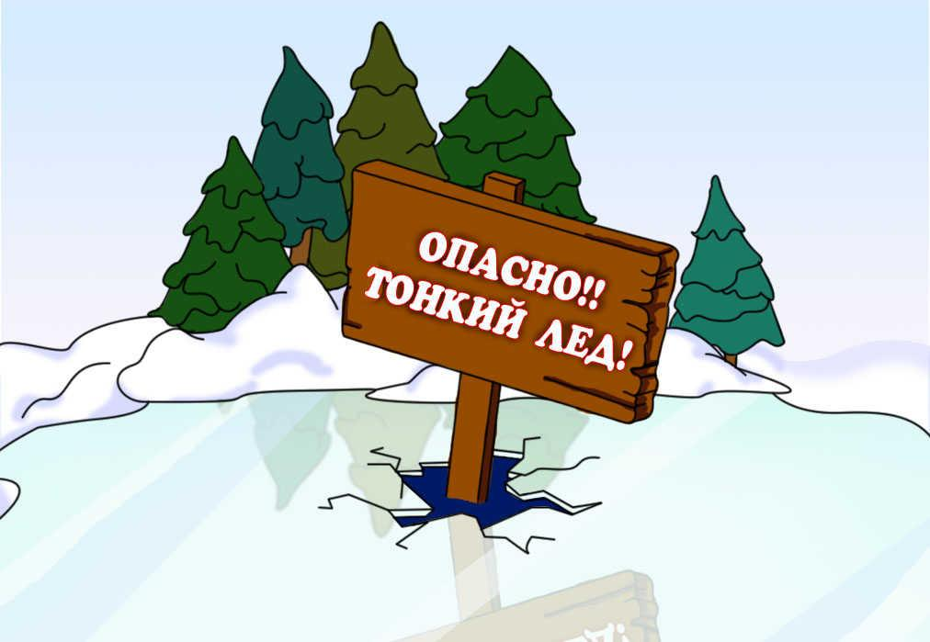

Памятка для родителей
Подготовил: старший воспитатель
Батаева Л.С.

С приходом зимы и наступлением холодов на водоемах наблюдается становление ледового покрова. В это время выходить на его поверхность крайне опасно. Однако, каждый год многие люди пренебрегают мерами предосторожности и выходят на тонкий лёд, тем самым подвергая свою жизнь смертельной опасности.

Правила поведения на льду:
- Не выходите на тонкий неокрепший лед.
- Не собирайтесь группами на отдельных участках льда.
- Не приближайтесь к промоинам, трещинам, прорубям на льду.
- Не скатывайтесь на санках, лыжах с крутых берегов на тонкий лед.
- Не переходите водоем по льду в запрещенных местах.
- Не выходите на лед в темное время суток и при плохой видимости.
Это нужно знать:
Безопасным для человека считается лед толщиной не менее 10 см в пресной воде и 15 см в соленой. В устьях рек и протоках прочность льда ослаблена. Лед непрочен в местах быстрого течения, бьющих ключей и стоковых вод, а также в районах произрастания водной растительности, вблизи деревьев, кустов, камыша.
Если температура воздуха выше 0 градусов держится более трех дней, то прочность льда снижается на 25%.
Прочность льда можно определить визуально: лед голубого цвета – прочный, белого – прочность его в 2 раза меньше, матово белый или с желтоватым оттенком - ненадежен.
Если случилась беда:
Что делать, если вы провалились в холодную воду:
- Не паникуйте, не делайте резких движений, сохраните дыхание.
- Раскиньте руки в стороны и постарайтесь зацепиться за кромку льда, придав телу горизонтальное положение.
- Зовите на помощь: «Тону!»
- Попытайтесь осторожно налечь грудью на край льда и забросить одну, а потом и другую ноги на лед.
- Если лед выдержал, перекатываясь, медленно ползите в ту сторону, откуда пришли, ведь здесь лед уже проверен на прочность.
- Не останавливаясь идите к ближайшему жилью, выжать одежду и
отдохнуть можно только в тёплом помещении.
Если нужна ваша помощь:
Попросите кого-нибудь вызвать «скорую помощь» и спасателей или сами вызовите их по сотовому телефону «112».
Вооружитесь любой длинной палкой, доской, шестом или веревкой.
Можно связать воедино шарфы, ремни или одежду.
Ползком, широко расставляя при этом руки и ноги и толкая перед собою спасательные средства, осторожно передвигайтесь к полынье.
Остановитесь в нескольких метрах от находящегося в воде человека и бросьте ему верёвку, край одежды, подайте палку, лыжу или шест.
Осторожно вытащите пострадавшего на лед и вместе с ним ползком выбирайтесь из опасной зоны.
Доставьте пострадавшего в теплое место. Окажите ему помощь: снимите с него мокрую одежду, энергично разотрите тело (до покраснения кожи), напоите горячим чаем. Вызовите скорую медицинскую помощь.

